الجامعة المستنصرية

كلية التربية الاساسية
قسم التربية البدنية وعلوم الرياضة
الدراسات العليا / دكتوراه

نماذج المنهج المدرسي المنبثقة عن النظريات

واجب مقدم من قبل
اسماعيل مصطفى ياسين
ملاك فاروق عبدالله
الى
ا.د اسماعيل عبد زيد عاشور

1446 هـ 2025 م

نظريات المنهج:
عرفت هيلدا تابا نظرية المنهج على أنها: طريقة لتنظيم التفكير حول قضايا تخص تطوير المنهج مثل مكونات المنهج او عناصره وكيفية اختيارها وتنظيمها ومصادرالقرارات المنهجية وكيفية ترجمة المعلومات والمعايير التابعة من هذه المصادر لأجل بناء قرار محسوس.
اما بوشامب فيعرفها على أنها مجموعة من العبارات المترابطة التى تعطى المنهج معنى عن طريق إبراز العلاقات التي تربط بين عناصره وتطويره واستخدامه وتقويمه.
اما اللقانى فقد عرف نظريات المنهج بأنها ( مجموعة من القرارات التي تسفر عنها دراسة المجتمع وثقافته وفلسفته التى يلتزم بها ودراسة المتعلم وطبيعته وعلاقاته وتفاعلاته فى السباق الاجتماعي الذي ينتمى إليه والتي تنعكس على أهداف المنهج ومحتواه وتحدد العلاقة ين المحتوى والمتعلم واستراتيجيات التدريس وغير ذلك من مقومات العملية التعليمية.
بشكل عام لا بد لواضع المنهج أن يمتلك نظرية عامة للمنهج الذي سيقوم بيناته ذلك لان المنهج لا يكون واقعيا بدون قاعدة نظرية يمثلها بشكل تطبيقي ومن خلالها يمكن رسم الملامح الرئيسية للمنهاج، فما هي نظريات المنهج التي تمثل المقدمة التي تشمل نظرية باني المنهج حول المعرفة والإنسان والمجتمع.
هناك نظريات أربع لبناء النموذج هي:
النظرية الموسوعية: ونادت بالاهتمام بالمعرفة في سبيل تنوير العقل وهو الجانب الوحيد الذي اهتمت به في الإنسان.
النظرية الجوهرية: واهتمت بالأصالة من خلال الاهتمام بالجانب الثقافي ودعت
إلى ضرورة الاحتفاظ بما هو أصيل وجوهري فيه مع ضرورة إبراز دور المعلم بشكل جيد.
النظرية البرجماتية: واهتمت بالطالب بدلاً من الاهتمام بالمادة المعرفية أو بالمجتمع.
النظرية البوليتكنيكية: واهتمت بالمجتمع من خلال ربط التعليم بالعمل الإنتاجي عند الطلبة
من هنا اجريت العديد من الدراسات التي تبحث في بناء نماذج منبثقة عن هذه النظريات فظهر نموذج ماكيا وتايلور وجونسون وماكدونالد وهيلدا تابا وغيرهم وللتعرف على أهم هذه النماذج سنقوم بعرضها والتعليق عليها. والتى تتمثل بالبساطة أحيانا وبالتعقيد أحيانا أخرى وهذا يعود إلى أهمية عملية بناء النماذج التي تتطلب أحيانا نتيجن للتطور فى هذا المجال إلى إظهار العديد من العمليات الفرعية في النموذج لبيان تداخلها وترابطها وهي نماذج تقوم على ثلاث اتجاهات هي: الأهداف مثل نموذج تايلور وهيلدا تابا وغيرهم، ونماذج تقوم على العلاقات والعمليات مثل نموذج جريفز وكير وغيرهم، ونماذج تقوم على الموقف في إطار اجتماعي مثل نموذج جونسون.
وسنقوم بعرض هذه النماذج والتعرف على مكونات كل نموذج والانتقادات التي وجهة له.
نموذج رالف تايلور Tyler‏
وهو من النماذج الخطية التي تقوم على الأهداف وظهر هذا النموذج عام 1950. يرتكز نموذج تايلور على أربعة تساؤلات يتم الإجابة عنها من خلال الخطوات الآتية:
1. ما الأهداف التي يجب أن تنجزها المدرسة ونجيب عنها من خلال وضع أهداف عامة قابلة للتعديل ويمكن أن تشتق هذه الأهداف من مصادر ثلاث هي: الطالب - المجتمع -المادة الدراسية.
2. ما الخبرات الخبرات التعليمية التي تحقق الأهداف الموضوعة ؟
3. كيف تنظم الخبرات بحيث تكون فعالة ؟
4. كيف يمكن تحديد مدى تحقق تلك الأهداف؟ وتكون بخطوة تقويم الخبرات
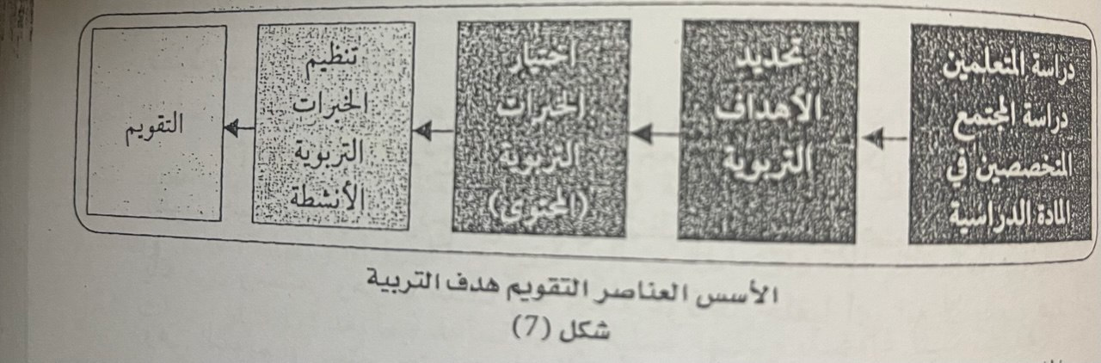
ومن الملاحظ على هذا النموذج أنه :
- وضع المتعلم على قائمة مصادر الأهداف، مما يعطى انطباعا بأن المنهج وفقا لذلك النموذج يركز أساسا على المتعلم وبذلك ينتمى إلى النظرية البرجماتية للمنهج والتى تقوم على الاهتمام بالطالب.
يوضح مصادر اشتقاق الأهداف التربوية التي حددها فى المتعلمين، المجتمع المادة الدراسية وهذه العناصر منبع وأساس تحديد الأهداف واختيار محتوى المنهج من الخبرات التربوية.
- الأهداف تتسم بتنوع مصادرها مما يعطيها صفة المرونة والملائمة لكل من المحتوى والتعلم.
- المحتوى متنوع نتيجة لتنوع مصادر اشتقاق الأهداف وقد جاءت حيوية تتمثل في صورة خبرات تعليمية تعبر عن البيئة وتمس حاجات المتعلمين.
-اطلق مسمى التنظيم على مجموعة الخبرات والوسيلة والتلميذ والمعلم والتفاعلات التي تحدث بين كل هذه العناصر مجتمعة.
-اما التقويم فهو مرحلة نهائية تأتي في نهاية العملية التعليميو ووظيفته مجرد الحكم بالإيجاب او السلب فقط.
المأخذ على النموذج :
- العلاقة بين العناصر خطية وانه يسير في اتجاه واحد والاتصال بين أطراف العملية غير مباشر، ولا يوجد فيه استمرارية.
- أن التقويم جاء في نهاية عملية البناء ولهذا أثره على مفهوم المنهج في العملية التعليمية وكانه هدف في حد ذاته.
- لا يوجد به تغذية راجعة.
- الأسس تؤثر على الخيرات فقط ولم تؤثر على بقية العناصر.
- كذلك الأسس تؤثر على عنصر واحد هو الأهداف وليس على جميع العناصر

نموذج ويلر (ويلر)
قام ويلر بتطوير نموذج تايلور ولكن بجعله حلقى الشكل حتى يضمن أن تخدم عملية القويم جميع عناصر النموذج من محتوى وتنظيم الخبرة أو المحتوى والأهداف، كما يتصف بأنه مرن ومستمر وهو ما هدف إليه يجعله نموذجا حلقيا أى انه لا يقف عند آخر خطوة
وهي التقويم بل يستمر حتى يتصل بالأهداف وبقية العناصر الأخرى.

قام ويلر بتقسيم المنهج إلى خمس مراحل هي :
- اختيار الأهداف والغايات.
- اختيار الخبرات التعليمية التي تساعد في تحقيق الأهداف.
- اختيار المحتوى أو المادة التي تقدم الخبرة.
- تنظيم الخبرات والمحتوى وتكاملها.
- التقويم العام الجميع عناصر النموذج.
من الأساسيات فى نموذج ويلر الغاية والهدف وهي إحداث التغيير في سلوك المتعلم ويكون ذلك عبر طريق طويلة غاية فى الأهمية وتتمثل فى تحديد الغايات بعيدة المدى الأهداف العامة ثم الأهداف الخاصة التي تحقق فى الحصة أو فى نهاية الحصة. وبذلك لم تعد الأهداف شيئا غامضا، ولكنها عملية محددة تساعد فيما بعد في اختيار الخبرات بشكل مناسب يساعد فى تحقيق تلك الأهداف، كذلك يتم اختيار المحتوى بناءا على الجانب المعرفى نهاية عمليات التخطيط للمنهج متصلا بالأهداف والغايات. الذي يختار من بين مجموعة الخبرات التعليمية المراد إكسابها للتلاميذ، ثم يأتى التقويم في نهاية عمليات التخطيط للمنهج متصلا بالاهداف والغايات.
ملاحظات على النموذج:
- إن العملية التربوية والتعليمية عملية مستمرة دائرية تربط كل عناصرها ببعض من خلال دائرة
- إن المحتوى ينتقى ويختار من مجموعة الخبرات التعليمية المستخلصة من الأهداف
- أن هناك تكاملا واتساقا بين كل من المحتوى والخبرات التعليمية
- اختيار الخبرات يتم على أساس تحديدنا لكل من الغايات والأغراض والأهداف
نموذج هيلدا تابا (Hilda Taba)‏
هيلدا تابا هي تلميذة تايلور لاحظت أنه سار بنموذجه من الأعلى إلى الأسفل تقدمت نموذجها الخطي أيضا والذى يجيب عن ذات الأسئلة التي طرحها تايلور إلا أنها رأت اي نموذج يجب ان يبدأ من الاسفل الى الاعلى كما كانت تركز على بناء المنهج على اساس الانتقال من الجزء الى الكل او من المثال الى القاعدة لذلك صممت منهاجا مكونا من خمس خطوات هي:
- قيام المعلم بتصميم وحدات تعليمية تعلميه لصف أو لمادة معينة
- تدريس الوحدات المختارة لاختبار صدقها وإمكانية تدريسها
- تنقيح الوحدات ودمجها لتوافق حاجات الطلاب
- تكوين إطار عام للمنهج للتأكد من تتابع المحتوى وكفايته.
- اعتماد الوحدات الجديدة ونشرها من اجل أن توضع الوحدات موضع التنفيذ.
فى نطاق الخطوة الأولى وهي تصميم المعلمين للوحدات التعليمية التعليميه يقوم المعلم بما يأتي.
- تشخيص حاجات الطلاب
- صياغة الأهداف
- اختيار المحتوى
- تنظيم المحتوى
- اختيار خبرات التعلم
- تنظيم خبرات التعلم
- التقويم والمراجعة
والشكل رقم (9) يمثل خطوات نموذج هيلدا تابا على النحو الآتي :
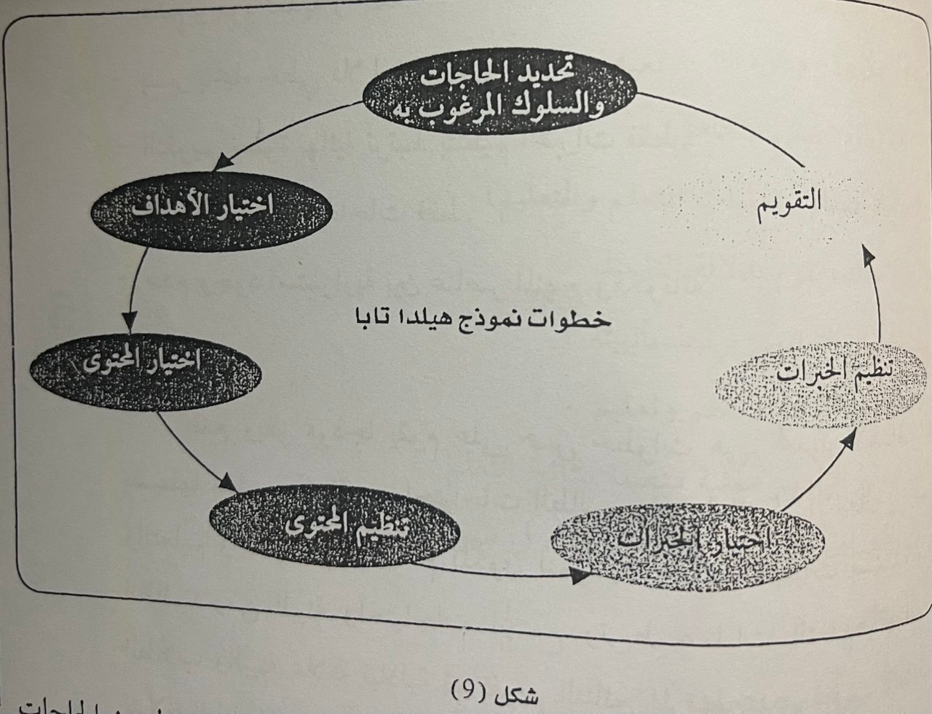
ويتضح من الشكل(9) ان تابا ارادت ان تبين العلاقة التي تربط بين الحاجات والأهداف لان هذه الحاجات والسلوكيات المراد إلى تغييرها إنما تمثل المصادر التي تعتمد عليها بقية العناصر التي تشتق منها الأهداف في النموذج.
أوضحت تابا نقطتين هامتين في مجال تخطيط المنهج وتطويره الأولى : اختيار الخبرات والثانية تنظيم الخبرات بمعنى أن الخبرة ووجودها في حياة الطالب من الأهمية التي تحول المنهج إلى عدم الاقتصار على الحصول على المعرفة الموجودة في الكتب بل البحث عنها من خلال مواقف الحياة التي يمرون بها داخل وخارج المدرسة.
كما بينت تابا أهمية اشتراك المعلم في عمليات تطوير المنهج وتخطيطه وتقويمه
وتنفيذه.
المأخذ على النموذج :
على الرغم من أن هذا النموذج جاء خطوة لاحقة لنموذج تايلور إلا انه وقع في نفس الأخطاء فنلاحظ فيه الاتى:
- عدم وجود تغذية راجعة.
- يسير باتجاه خطي فلا ارتباط بين العناصر جميعا
- التقويم خطوة نهائية ترتبط بتنظيم الخبرات فقط.
- الأسس تتمثل بالحاجات فقط.
عدم وجود استمرارية بين عناصر المنهج ومكوناته.
نموذج وفر:
قدم ويفر نموذجا يقوم على خمس خطوات هي: تحديد الأهداف المدرسة والتي يضبطها معايير مكونة من احتياجات الطالب واهتماماته ثم الانتقال إلى عمليات التعلم والتعليم وجعلها بؤرة النظام المكون لنموذجه وهذه العمليات مستمدة من احتياجات الطالب ومن البيئة واحتياجات المجتمع وتربط عمليات التعلم والتعليم واحتياجات الطلاب والبيئة علاقة تبادلية ثم تقويم النتائج المرتبط بمدى تحقيق الأهداف والتي تقوم بدلالة الطالب والشكل رقم (10) يوضح نموذج وفر.

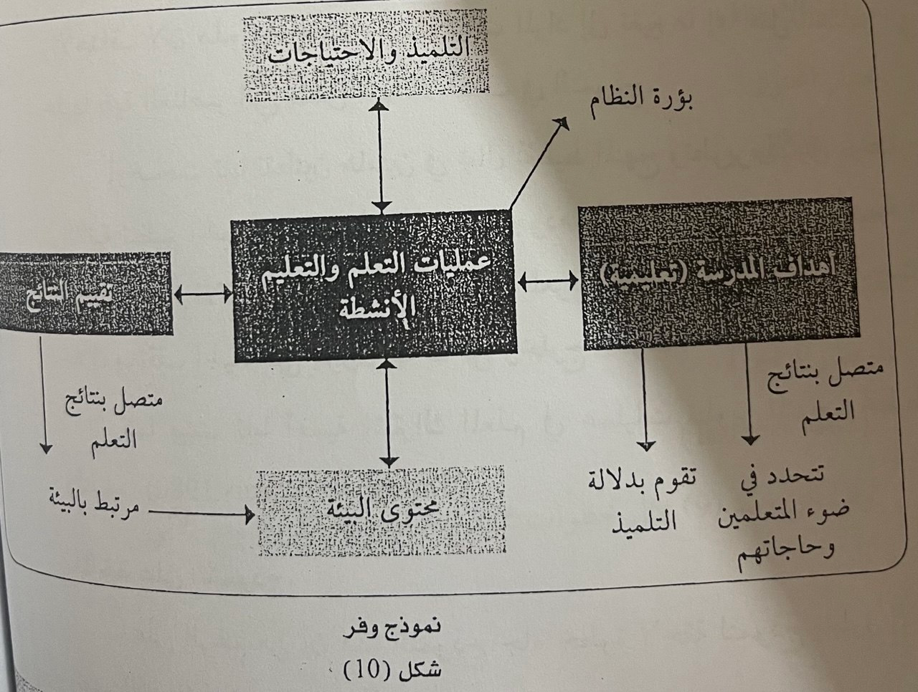

ميزات نموذج وفر:
1-انه نظام تبادلي متكامل
2- بؤرة النظام (عمليات التعلم والتعليم)
3- الأهداف تقوم بدلالة التلميذ
4-المحتوى التعليمي يرتبط بالبيئة
5- اعترف أن هناك تعلم وتعليم
6- عملية التقويم عملية متصلة بنتائج التعلم
7- الأهداف التعليمية توضح وتحدد فى ضوء المتعلمين وحاجتهم.
نموذج جونسون (Jonson)‏
يعرف جونسون المنهج على انه سلسلة مركبة من نتاج التعلم المقصود أي الأهداف
وبهذا يعتبر المنهج هو النتاج التعليمي، ويقوم نموذج جونسون على ما يلي:
- المنهج هو نتاج التعلم.
- المنهج ليس نظاما إنما هو نتاج النظام.
- وضوح العلاقة بين التقويم من جهة وبين المنهج وطريقة التعلم من جهة أخرى
- ضرورة تحديد القضايا المنهجية القابلة للبحث.
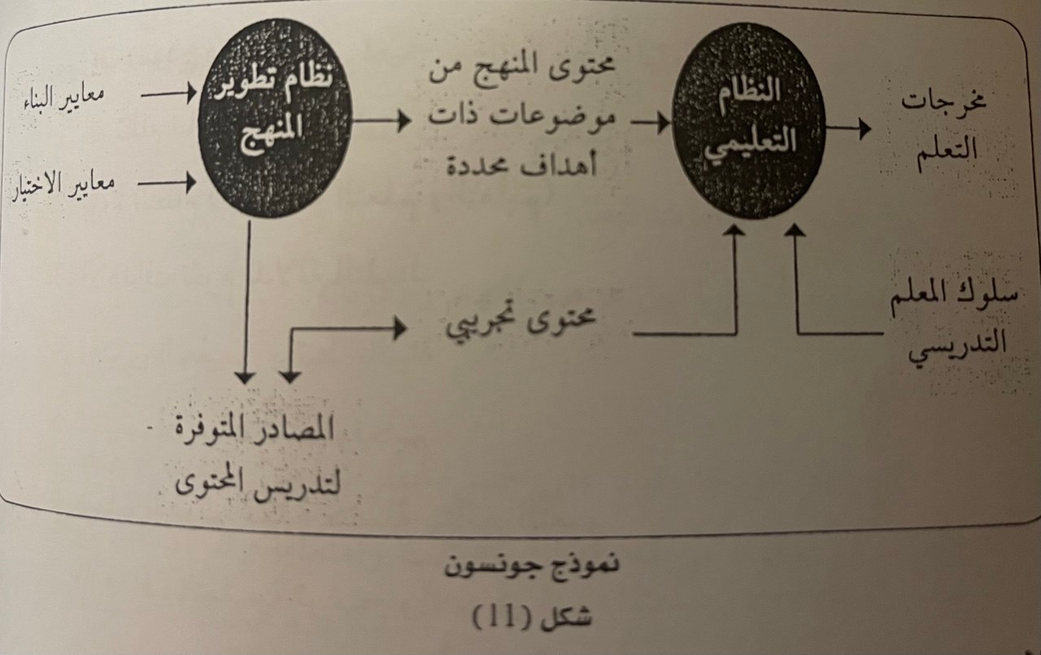
نلاحظ على هذا النموذج أن جونسون :
حدد أن المنهج يتكون من نتائج التعلم ويتضح ذلك من خلال المعرفة والمهاران والعمليات والقدرات ثم القيم.
يحدد جونسون اختيار المحتوى من الثقافة المجتمعية أما معايير اختيار المحتوى فهي قابلية التعلم، الفلسفة التي يقوم عليه المجتمع، واختيار عناصر مرافقة أو تدريس مفاهيم سابقة قبل تدريس مفهوم جديد والتفريق بين التدريب والتربية.
- تحديد ما سنقوم بتعليمه وذلك بتنظيم الخبرات وترتيبها لعملية التعليم.
- تطبيق المنهج من خلال التفاعل بين المعلم والمتعلم.
- التقويم ويقوم عند جونسون بدلالة صدق الاختبار والتنظيم، أو الأدلة الواقعية التي نأخذها من التعليم وتكشف الثغرات الموجودة في المنهج.
نموذج ماكدونالد:
تقدم ماكدونالد بنموذج جديد للمنهاج المدرسي مبني على تقسيم الأنظمة المدرسية إلى أربعة أنظمة هي :
1. نظام المنهج: ويمثل النظام الاجتماعي المدرسي والمكون من الأفراد الذين تظهر سلوكياتهم في المنهج عند نهاية العملية التعليمية.
2. نظام العملية التعليمية التعليمية: وهو النظام الذي يحصل من خلاله بيان أنواع السلوك بنوعيها الرسمى أو الخاص بكل من التعليم والتعلم في آن واحد، فماكدونالد كان يقسم عملية التعلم والتعليم إلى قسمين الأول نظام شخصي وذلك عندما تحصل عملية التعلم لوحدها دون ارتباطها بعملية التعليم والعكس صحيح، والنظام الآخر هو نظام اجتماعي يتم عندما يجتمع فيه التعلم والتعليم معا.
3. نظام التعليم: وهو نظام يظهر فيه سلوك المعلم التدريسي والذي يسعى من خلاله التسهيل تعلم الطلبة عن السلوك المهنى للمعلم من أجل تسهيل أو تيسير عملية التعلم.
نظام التعلم: حيث يشارك الطلاب فيه بفاعلية في العملية التعليمية التعليمية وله علاقة وطيدة بواجباتهم المدرسية.
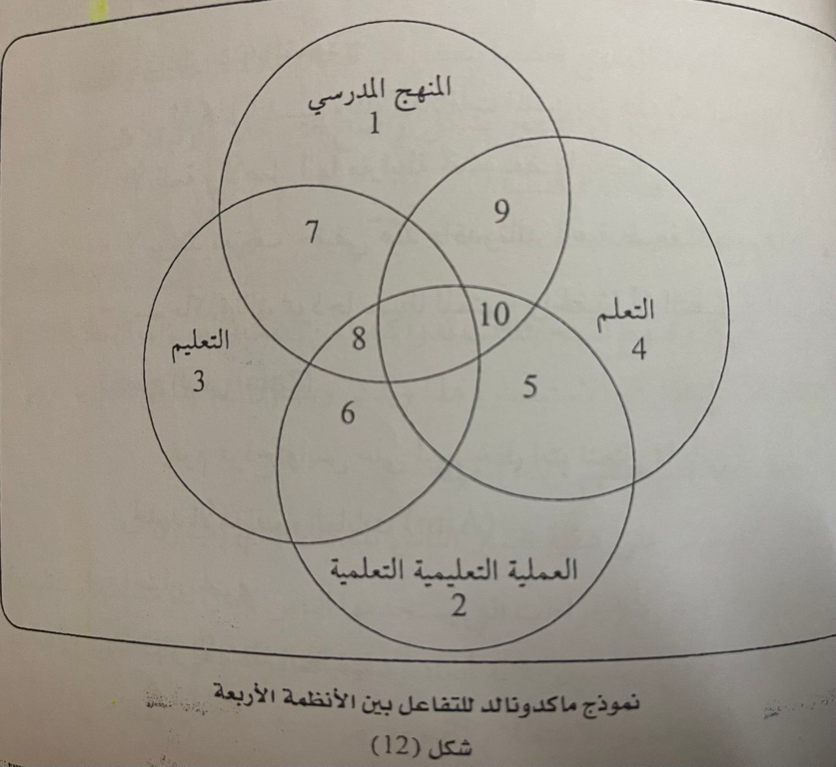
لو تنبهنا إلى ارتباط الأنظمة معا للاحظنا ما يلي:
بين التعلم والعملية التعليمية التعليمية مناطق مشتركة تمثل التفاعلات بين مدين النظامين فالفراغ رقم (5) يشير إلى التعلم المباشر، أما الفراغ رقم (6) والذي يربط بين نظام التعليم والعملية التعليمية التعليمية فيشير إلى سلوكيات المعلم أو ما يقوم به من أجل
تعديل سلوك الطلبة في ضوء إمكانيات المدرسة وظروفها.
والفراغ رقم (7) فيشير إلى الخبرات التدريبية التي مر بها المعلمون من خلال ارتباط المنهج بنظام التعليم وبالعملية التعليمية التعليمية، بينما يوضح الفراغ رقم (8) ارتباط نظام المنهج والعملية التعليمية التعليمية والتعليم من خلال الخبرات والأنشطة الإشرافية الضرورية للمعلمين كي يؤدوا واجباتهم التعليمية، أما الفراغ رقم (9) والفراغ رقم (10) فيركزان على الخبرات أو الأنشطة التعليمية التي يتم التخطيط لها من جانب كل من المعلمين والطلبة وذلك بارتباط المنهج ونظام التعلم والعملية التعليمية التعليمية.
الماخذ على هذا النموذج:
- رغم أن هذا التقسيم وبناء العلاقات المتقن بين هذه العمليات إلا أننا نرى فصلا بين هذه
الأنظمة والأصل أنها مترابطة تخدم بعضها بعضا.
- لا يوجد تعريف حقيقي عند ماكدونالد لماهية طبيعة المنهج ومجالات هذا المنهج.
- رسم ماكدونالد نموذجا بسيطا للمنهج والحقيقة أن التطبيق في الميدان اعقد من هذا بكثير
نموذج زايس :
يقوم نموذج زايس على أربع خطوات تتمثل بما يأتي :
- تحديد الأهداف والغايات (Aim)‏
- اختيار المحتوى.
- اختيار الأنشطة التعليمية.
- التقويم.
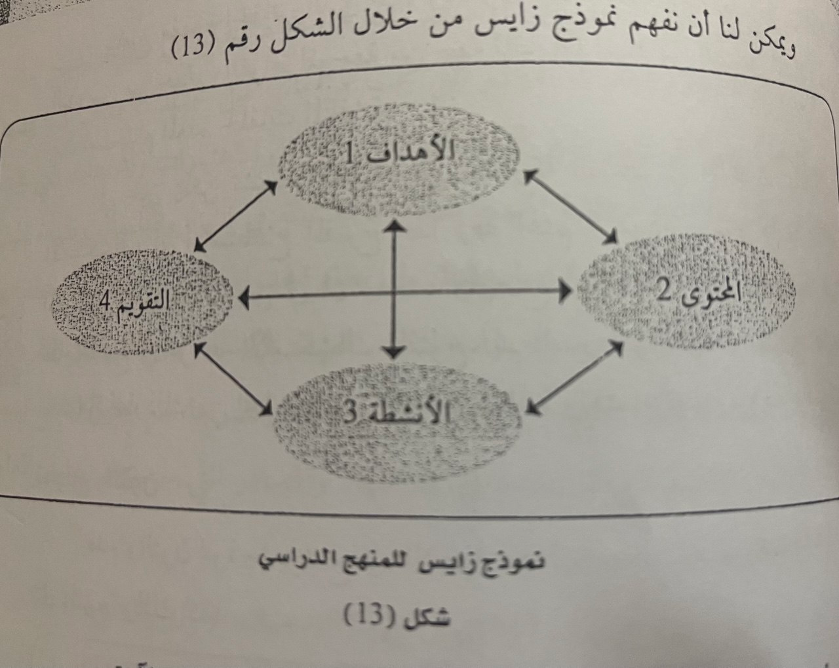
مدى تأثر زايس بأفكار تايلور.
تأثر العناصر المكونة للمنهج بعضها ببعض من خلال علاقات تبادلية واضحة المعالم.
وجود التغذية الراجعة في المنهج بشكل واضح من خلال ارتباط التقويم بجميع اركان النموذج وليس بالأهداف فحسب.
نموذج ويلسون:
ويلسون رأى إن وضوح المنهج يتطلب قدرا كبيرا من التفكير العميق، وان نظرية المنهج هي التي تعكس هذا التعمق أو الاستبصار، هذا ويذكر ويلسون العديد من النظريات هي: 1.نظرية المعرفة التي تهتم بتنظيم وبناء المعرفة.
2. نظرية البيئة: التي تركز على كيفية تفسير الناس للمكان الذي يعيشون فيه.
3. نظرية الإدارة التى تعتنى بالإجراءات التي يستخدمها الناس لإدارة المؤسسات أو تنظيمها كما ويوضح نموذج ويلسون ثلاثة أبعاد رئيسية للمعرفة وهى: الحقائق، والصدق المتنازع عليه، والاستكشاف أو الاستطلاع المفتوح.
يتضح مفهوم الحقائق الذي عناه ويلسون عندما يستخدم المعلم طريقة المحاضرة في التدريس من جهة، والقراءة الموجهة من جهة ثانية اما المراد من الصدق المتنازع عليه فيتم عند استخدام المعلم الحلقات المناقشة.
في حين يمكن تشجيع الطلبة على المشاركة النشطة فى الأبحاث عند التعامل نامع مع الاستكشاف أو الاستطلاع المفتوح هذا وقد اهتم النموذج بأمور ذات علاقة بالمنهج المدرسى وطرق التدريس في أن واحد، وأوضح أيضا بأنه يمكن للتلاميذ الدخول إلى نظام المنهج في مرحلة الاستكشاف المفتوح، ثم السير نحو الصدق المتنازع عليه والحقيقة المعلوماتية، وذلك من اجل مراعاة حاجات الطلبة واهتماماتهم وميوهم وقدراتهم.
نموذج والتون:
قدم والتون نموذجا يوضح فيه الاعتبارات العامه التي يجب وضعها في الحسبان عند بناء
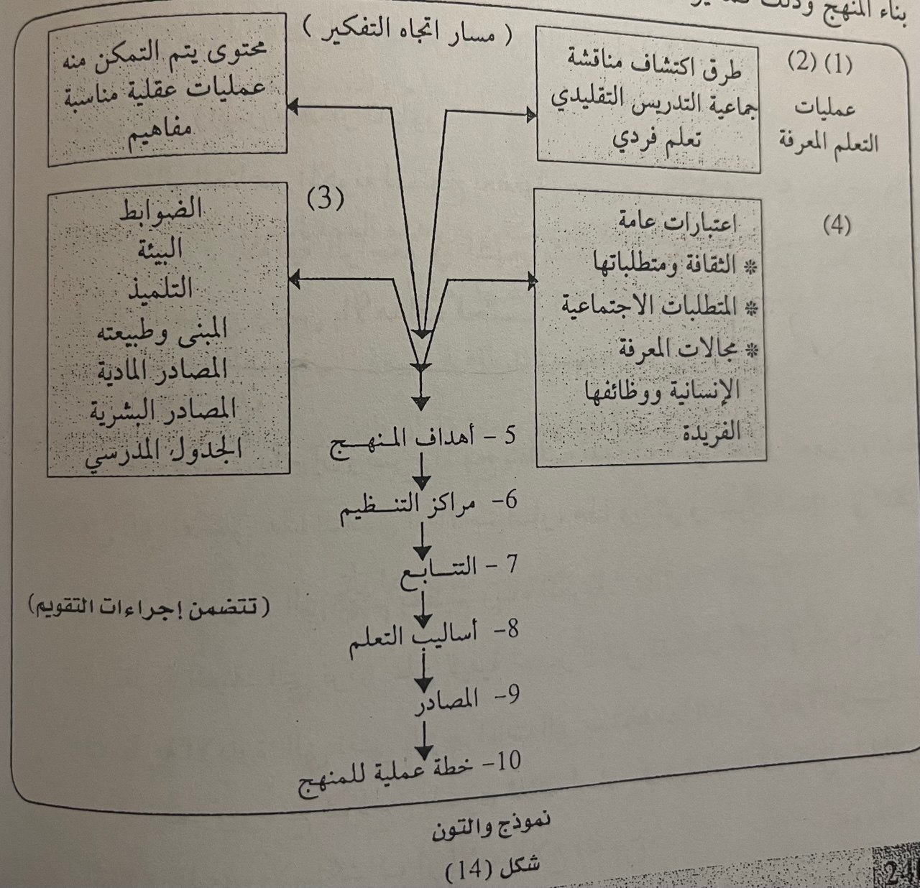 وذلك كما يوضحه الشكل رقم (14)
يتضح من هذا النموذج إن الأسهم تشير إلى اتجاه التفكير في تخطيط المنهج ابتداء من مكونات المعرفة وعمليات التعلم التي يجب مراعاتها قبل تحديد الأهداف كما يمثلها المهمان (1) و (2) فى حين يشير السهمان (3) و (4) إلى الاعتبارات والمحددات التي يجب اخذها في الحسبان عند مناقشة المنهج بصفة عامة ممثلة فى البيئة والتلميذ، وطبيعة المبنى الذي يتم فيه التعلم والمصادر المادية والبشرية ونظام الجدول المدرسي والثقافة ومتطلباتها، وكذلك المتطلبات الاجتماعية وأهمية مجالات المعرفة الإنسانية ووظائفها التي تنفرد بها ثم تأتى بعد ذلك أهداف المنهج، وتنظيم الموضوعان فى ضوئها، مع تحقيق التتابع بينهما، وتحديد أساليب التعلم التي تستخدم فى علاجها، والمصادر التي سيستعان بها في المعالجة وإجراءات التقويم التي يجب إتباعها.
يلاحظ على هذا النموذج انه يضع المعرفة في المقام الأول (1) أي انه يعكس فكر النظرية الموسوعية والنظرية الجوهرية اللتان تركزان على المعرفة، ثم يجعل العملية التعليمية تدور في نطاق المعرفة بعد ذلك، بمعنى أن أهداف المنهج وتنظيمه وتتابع موضوعا ته وأساليب تعلمه ومصادره وتقويمه يتم تطوعها لخدمة المعرفة. كما إن العلاقة بين مكونات النموذج من طرف واحد لا يترك مجالا للتغذية الراجعة في ذلك النموذج.

الشكل يوضح الفرق بين المخرجات والنتاج
المخرجات | النتاج
1-هي جميع المنتجات او الخدمات التي يتم انتاجها او تحقيقها من عملية التعليم. | 1-هي الحصيلة النهائية او القيمة الكلية الناتجة بعد اتمام عملية التعليم.
2-يركز على الاشياء التي يمكن انتاجها او تقديمها. | 2-يركز على القيمة او الفائدة المحققة من العملية التعليمية.
3-يركز على الكمية. | 3-يركز على الجودة والأثرالنهائي للعملية التعليمية.
4-يستخدم في التعليم والبرامج التنموية. | 4-يستخدم اكثرفي النتائج النهائية للاعمال.
5-يمكن قياسه بشكل كمي. | 5-يقاس من خلال التحليل النوعي والكمي للأثر والنتائج.

الشكل يوضح النظريات وتركيزها والنموذج الذي ينطبق عليها
النظرية | تركز على | النموذج
- الموسوعية | تركز على المعرفة | نموذج رالف تايلور- نموذج ويلر- نموذج هيلدا تابا- نموذج زايس
- الجوهرية | تركز على الاصالة | نموذج جونسون
- البرجماتية | تركز على الطالب | نموذج وفر
- البوليتكنيكية | تركز بالمجتمع | نموذج ماكدونالد

- نموذج ملاك واسماعيل:
يقوم هذا النموذج على الربط بين النظرية الجوهرية التي اهتمت بالأصالة مع ضرورة ابراز دور المعلم والنظرية البرجماتية التي تهتم بالطالب، ويقوم هذا النموذج على مايلي:
- المنهج هو نتاج التعليم.
- المنهج ليس نظاما انما هو نتاج النظام.
- التركيز على احتياجات الطالب واهتماماته.
- الانتقال الى عمليات التعلم والتعليم.
- يركز على الطالب والبيئة واحتياجات المجتمع.
- بعدها تقويم النتائج المرتبط بتحقيق الاهداف.

- مميزات هذا النموذج:
- نموذج متكامل.
- الهدف التعلم والتعليم.
- المحتوى التعليمي يرتبط بالبيئة.
- يبرز دور المعلم.
- الاهتمام بالجانب الثقافي.

